UỶ BAN NHÂN DÂN TỈNH HƯNG YÊN

SỞ TƯ PHÁP



NỘI DUNG THỰC HIỆN VÀ PHÂN CÔNG NHIỆM VỤ CỦA KẾ HOẠCH TRIỂN KHAI THỰC HIỆN CAO ĐIỂM 90 NGÀY ĐÊM

LÀM SẠCH DỮ LIỆU HÔN NHÂN VÀ TRIỂN KHAI CẮT GIẢM THỦ TỤC XÁC NHẬN TÌNH TRẠNG HÔN NHÂN

TRÊN ĐỊA BÀN TỈNH HƯNG YÊN

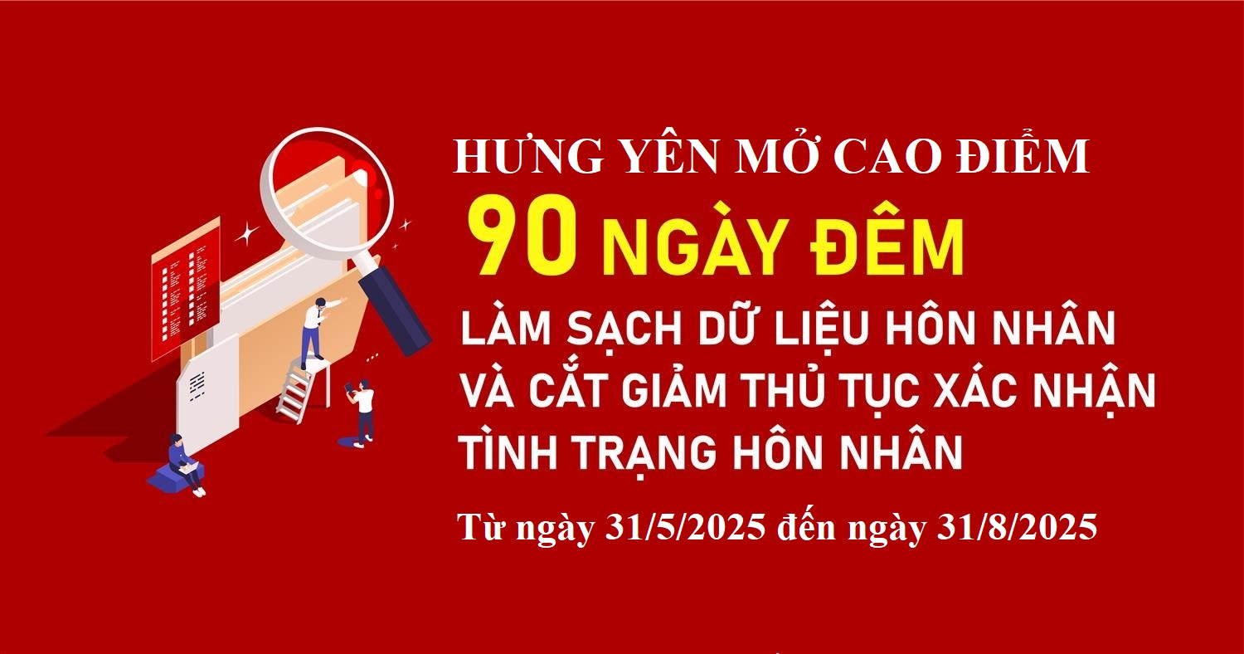

Hưng Yên, năm 2025
Làm sạch dữ liệu hôn nhân phục vụ kết nối, chia sẻ với Cơ sở dữ
liệu quốc gia về dân cư

1. Thực hiện làm sạch dữ liệu đối với các thông tin đăng ký kết hôn tại các
cơ quan Tư pháp các cấp để cập nhật vào Cơ sở dữ liệu hộ tịch điện tử. Thiết lập
cơ chế phối hợp, nâng cao hiệu quả công tác trao đổi thông tin, chuyển bản án,
quyết định ly hôn, quyết định tuyên bố một người đã mất tích, đã chết cho cơ quan
Tư pháp để thực hiện ghi chú hộ tịch theo đúng quy định của pháp luật.
- Đơn vị chủ trì: Sở Tư pháp.
- Cơ quan phối hợp thực hiện: Tòa án nhân dân tỉnh chỉ đạo Tòa án dân sự
thuộc Tòa án nhân dân tỉnh (có trách nhiệm cung cấp các Quyết định, bản án Ly
hôn cho UBND huyện); UBND cấp huyện, UBND cấp xã (thực hiện ghi chú theo
quy định).
- Thời gian thực hiện:
+ Tòa dân sự thuộc TAND tỉnh: Hoàn thành rà soát, cung cấp các Quyết
định, bản án ly hôn cho UBND cấp huyện trước ngày 15/6/2025. UBND cấp
huyện thực hiện ghi chú theo quy định, hoàn thành trước ngày 20/6/2025.
+ Tòa án nhân dân cấp huyện: Hoàn thành rà soát, cung cấp các Quyết định,
Bản án ly hôn cho UBND cấp xã trước ngày 25/6/2025. UBND cấp xã thực hiện
ghi chú theo quy định, hoàn thành trước ngày 25/8/2025.
2. Hướng dẫn cơ quan đăng ký hộ tịch địa phương phối hợp với cơ quan
công an để xử lý dữ liệu kết hôn có sai lệch giữa Cơ sở dữ liệu hộ tịch với Cơ sở
dữ liệu quốc gia về dân cư theo hướng dẫn của Bộ Tư pháp.
- Đơn vị chủ trì: Sở Tư pháp.
- Cơ quan phối hợp thực hiện: UBND cấp xã và cơ quan công an cùng cấp.
- Thời gian hoàn thành: Thực hiện thường xuyên đảm bảo thông tin kết hôn trong Cơ sở dữ liệu hộ tịch và Cơ sở dữ liệu quốc gia về dân cư được thống nhất.
3. Số hóa, làm sạch dữ liệu thông tin ly hôn theo bản án của Tòa án. Thực
hiện số hóa đối với những bản án ly hôn có đầy đủ thông tin số Chứng minh nhân
dân/Định danh cá nhân đã xác thực được thông tin công dân theo hình thức cập
nhật lên ứng dụng VNeID để công dân thực hiện xác thực thông tin. Đối với các
trường hợp bản án ly hôn không đầy đủ các trường thông tin để xác thực thì Tòa
án các cấp phối hợp với cơ quan Tư pháp, Công an cấp xã để chỉnh lý hồ sơ bảo
đảm đầy đủ các trường thông tin (số định danh cá nhân, họ và tên, ngày tháng
năm sinh) để xác thực, số hóa, cập nhật lên Cơ sở dữ liệu hộ tịch điện tử và đồng
bộ thông tin với Cơ sở dữ liệu quốc gia về dân cư.
- Đơn vị chủ trì: Tòa án nhân dân tỉnh.
- Cơ quan phối hợp: Sở Tư pháp, Công an tỉnh và các đơn vị liên quan.
- Thời gian thực hiện: Ngay sau khi Tòa án nhân dân tối cao triển khai phần
mềm số hóa hồ sơ, tài liệu liên quan đến bản án ly hôn. Hoàn thành khi có hướng
dẫn của Tòa án nhân dân tối cao.
4. Thực hiện số hóa đối với dữ liệu tình trạng hôn nhân và giấy kết hôn
theo hình thức cập nhật lên ứng dụng VNeID để công dân thực hiện xác thực
thông tin. Trường hợp thông tin đúng thì xác nhận; đối với trường hợp thông tin
không đúng thì công dân cung cấp thông tin để cơ quan nhà nước (Tòa án, Tư
pháp) xác thực và cập nhật lại vào VNeID.
- Đơn vị chủ trì: Sở Tư pháp.
- Cơ quan phối hợp: Công an tỉnh, Tòa án nhân dân tỉnh.
- Thời gian thực hiện: Ngay sau khi Tòa án nhân dân tối cao triển khai phần
mềm số hóa hồ sơ, tài liệu liên quan đến bản án ly hôn đảm bảo hoàn thành trước
ngày 30/6/2025.
Triển khai cắt giảm thủ tục xác nhận tình trạng hôn nhân

1. Tham mưu Ủy ban nhân dân tỉnh chỉ đạo triển khai ứng dụng thông tin tình trạng hôn nhân đã được cập nhật, xác thực, hiển thị trên ứng dụng VNeID có giá trị pháp lý để thực hiện các giao dịch, thủ tục hành chính, không yêu cầu công dân phải xuất trình các giấy tờ chứa thông tin đã được xác thực và cập nhật trên VNeID.
- Đơn vị chủ trì: Công an tỉnh.
- Cơ quan phối hợp: Văn phòng UBND tỉnh, Sở Nội vụ và các cơ quan, đơn
vị liên quan.
- Thời gian thực hiện: Ngay sau khi có hướng dẫn của Tổ Công tác triển khai
Đề án 06; cải cách thủ tục hành chính, chuyển đổi số gắn với Đề án 06 Chính phủ.
2. Phối hợp nghiên cứu, rà soát, đánh giá và thực hiện việc cắt giảm thành
phần hồ sơ đối với các thủ tục hành chính có yêu cầu “Giấy xác nhận tình trạng
hôn nhân”, tiến tới cắt giảm thủ tục cấp “Giấy xác nhận tình trạng hôn nhân”.
- Đơn vị chủ trì: Sở Tư pháp.
- Cơ quan phối hợp thực hiện: các sở, ngành tỉnh; UBND cấp huyện; UBND
cấp xã.
- Thời gian hoàn thành: trước ngày 25/6/2025.
3. Triển khai kết nối, chia sẻ dữ liệu giữa Cơ sở dữ liệu hộ tịch điện tử với
Hệ thống thông tin giải quyết thủ tục hành chính tỉnh, phục vụ khai thác, tra cứu
thông tin hộ tịch trong tiếp nhận, giải quyết thủ tục hành chính và thiết lập Sổ hộ
tịch điện tử cá nhân.
- Đơn vị chủ trì: Văn phòng UBND tỉnh.
- Cơ quan phối hợp: Sở Khoa học và Công nghệ phối hợp Sở Tư pháp và các
Bộ, ngành liên quan.
- Thời gian thực hiện: Trong năm 2025.
Công tác
tuyên truyền

1. Nội dung thực hiện: Thông tin, tuyên truyền về chủ trương của Chính
phủ trong việc triển khai các giải pháp, lộ trình cắt giảm thủ tục hành chính, giấy
tờ công dân. Trong đó, một trong những nhiệm vụ trọng tâm là đồng bộ, cập nhật,
xác thực và hiển thị thông tin tình trạng hôn nhân trên ứng dụng VNeID; phục vụ
giải quyết thủ tục hành chính, cắt gảm thành phần hồ sơ đồng thời tiến tới cắt
giảm thủ tục cấp “Giấy xác nhận tình trạng hôn nhân”.
2. Phân công nhiệm vụ
- Công an tỉnh xây dựng nội dung hướng dẫn người dân thao tác xác nhận
thông tin tình trạng hôn nhân trên VNeID. Phối hợp Sở Văn hóa, Thể thao và Du
lịch và các sở, ngành, địa phương đẩy mạnh thông tin tuyên truyền trên địa bàn.
- Sở Văn hóa, Thể thao và Du lịch thẩm định nội dung, hỗ trợ, hướng dẫn
các sở, ngành, đơn vị trong tỉnh và các Doanh nghiệp quảng cáo thực hiện quảng
cáo trên địa bàn tỉnh tuyên truyền thực hiện xác nhận thông tin tình trạng hôn nhân
trên VNeID trên các màn hình điện tử, bảng quảng cáo tấm lớn, quảng cáo ngoài
trời đảm bảo tuân thủ theo quy định của pháp luật” vì trong thực tế Sở Văn hóa,
Thể thao và Du lịch không có chức năng chỉ đạo các đơn vị quảng cáo tư nhân mà
chỉ có chức năng thẩm định, hướng dẫn và phối hợp các sở, ngành, đơn vị quảng
cáo thực hiện quảng cáo theo quy định của pháp luật.
- Sở Tư pháp triển khai tuyên truyền, phổ biến các văn bản liên quan đến tra
cứu, xác nhận thông tin tình trạng hôn nhân tới toàn thể nhân dân trên địa bàn
tỉnh; Tuyên truyền, phổ biến người dân thực hiện xác thực thông tin về tình trạng
hôn nhân trên Ứng dụng định danh quốc gia (VNeID).
- Ủy ban nhân dân huyện, thị xã, thành phố: Chỉ đạo các đơn vị có liên quan,
Ủy ban nhân dân cấp xã và giao nhiệm vụ cụ thể cho Tổ tuyên truyền, phổ biến,
giáo dục pháp luật, Tổ Công nghệ số cộng đồng,... tăng cường tuyên truyền bằng
nhiều hình thức như: Thông qua các buổi họp dân, thông qua hệ thống truyền
thanh cơ sở, mạng xã hội.

